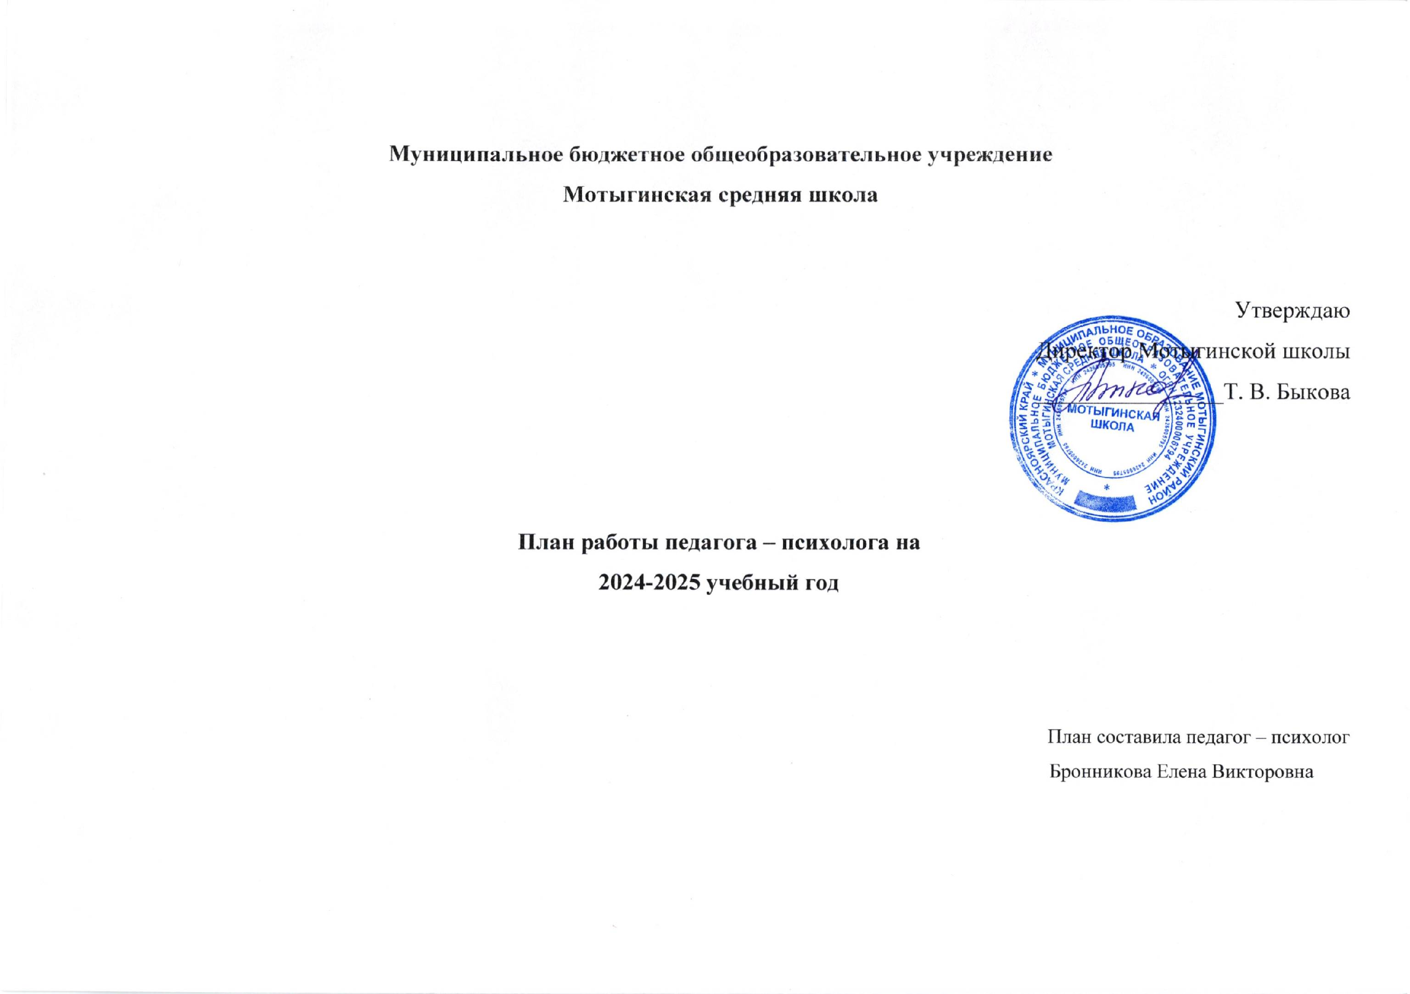

Цель: сохранение и сбережение психического здоровья обучающихся, сопровождение всех участников образовательного процесса на различных этапах развития.
Задачи:
- Способствовать формированию личности обучающихся на каждом возрастном этапе.
- Содействовать становлению адекватной самооценки обучающихся, снятию «школьных» страхов и тревожности.
- Принимать активное участие в развитии познавательной и эмоционально – волевой сфер детей.
- Обеспечить полноценное личностное и интеллектуальное развитие обучающихся, на каждом возрастном этапе, успешную адаптацию к требованиям обучения при переходе на новую ступень обучения.

Эмпирические методы исследования:
- Наблюдение.
- Беседа, опрос.
- Анкетирование.
- Тестирование.
- Развивающие внеклассные занятия, программы, тренинги.

Формы работы:
Индивидуальные
Фронтальные
Групповые
Парные

Направление работы:
1. Организационно-методическое
2. Аналитическое
3. Диагностическое
4. Коррекционно – развивающее

№ п/п | Наименование работы | Условия  проведения | Сроки | Ответственный | Предполагаемый результат
1. | Расширение картотеки диагностической методики, комплектование инструментария. | Индивидуальные | В течение года | Педагог-психолог | Формирование методической базы. Анализ методической литературы; сбор стимульного материала к методикам.
2. | Комплектование и систематизация картотеки коррекционных, развивающих методик, программ. | Индивидуальные | В течение года | Педагог-психолог | Формирование методической базы для деятельности психолога. Анализ литературы; создание стимульного материала к занятиям, программам.
3. | Наблюдение за процессом адаптации учащихся 1, 5-х классов. Выявление дезадаптированных учащихся с помощью методик: Опросники: «Чувства в школе, Отношение к учебным предметам, Открытое письмо родителям». | Индивидуальные  Посещение уроков | 19.09.-04.10. | Педагог-психолог | Выявление количество учащихся со школьной дезадаптацией в первые дни ребенка в школе, а также при переходе из начального звена в среднее звено обучения.
4. | «Проблемы адаптации первоклассника в школе» (родительское собрание) | Индивидуальные | 17.10-22.10 | Педагог-психолог | Помочь родителям правильно решить проблемы адаптации ребенка в школе и научиться адаптироваться вместе с ребенком.
5. | «Первый раз в пятый класс!» (родительское собрание с элементами тренинга). | Групповые | 23.10-28.10 | Педагог-психолог, классные руководители | Познакомить родителей с возрастными особенностями детей. Дать рекомендации по оказанию помощи в адаптационный период.
6. | Психодиагностика учащихся 6, 10-х классов. « Методика изучения мотивации обучения старшеклассников» (анкетирование). | Индивидуальные | ноябрь 2024 | Педагог-психолог, классные руководители | Изучение адаптивных процессов учащихся 10 классов. Определение уровня удовлетворенности учащихся 10-х классов школьной жизнью.
7. | Проведение индивидуальной и групповой диагностической работы с учащимися по запросу педагогов школы. | Индивидуальные  Групповые | В течение года | Педагог-психолог, классные руководители | Беседа с учителями-предметниками, классными руководителями; обработка результатов исследования.
8. | Тренинг для педагогов по теме «Эмоциональное выгорание» | Групповые | 14.11-19.11 | Педагог-психолог | Диагностика эмоционального выгорания.
9. | Психодиагностика учащихся, предоставляемых на Ппконсилиум, ПМПКомиссию. | Индивидуальные | По обращению администрации, педагогов | Педагог-психолог | Выявление причин неадекватного поведения, школьной неуспеваемости.
10. | «Первый раз в пятый класс!»  (Адаптационные уроки)  Программа адаптации детей к средней школе  Автор: Е.Г. Коблик:  Занятие 1. Здравствуй, пятый класс! (классный час)  Занятие 2. Создаем группу (работа с дезадаптацией).  Занятие 3. Находим друзей (классный час). | Индивидуальные  Групповые | 21.11.-26.11 | Педагог-психолог | Снижение тревожности, достижение внутригруппового сплочения.  Предупреждение школьной дезадаптации во время перехода учащихся из начального в среднее звено обучения.
11. | Диагностика «уровня тревожности». Тест Филлипса (5классы) | Индивидуальные | 12.12-16.12 | Педагог-психолог | Выявление и диагностика уровня тревожности у учащихся.
12. | «Здоровьесбережение, как профилактика злоупотребления психоактивными веществами» (семинар-тренинг для учителей). |  | 19.12.-24.12 | Педагог-психолог | Повышение интереса педагогов к психологическим занятиям.
13. | Преодоление тревожности у учащихся. | Индивидуальная | В течение учебного года. | Педагог-психолог по результатам психодиагностики  (5, 10 классы). | Оказание психологической поддержки в период адаптации учащимся с высоким уровнем школьной тревожности.
14. | Тренинг логического мышления по теме: «Занимательные головоломки» (работа с одаренными детьми). | Групповая.  1 раз в неделю | По обращению педагогов. | Педагог-психолог, классные руководители | Помочь учащимся выполнять задания, упражнения на логические операции.
15. | Преодоление трудностей у учащихся при выполнении школьных и домашних заданий (работа с неуспевающими детьми). Занятия, направленные на развитие психических процессов (мышления, памяти, внимания, речи, воображения). | Индивидуальная  2 раза в неделю | В течение учебного года | Педагог-психолог, классные руководители | Помочь учащимся выполнять задания, упражнения, преодолевая трудности.
16. | Психологическая и коррекционно-развивающая работа с подростками (по профилактике суицида) | Индивидуальная  Групповая  2 раза в месяц | В течение учебного года | Педагог–психолог, социальный педагог | Помочь обучающимся, преодолеть одиночество и оставаться в безопасном положении. Научиться контролировать свои эмоции.
17. | Психологическая работа с детьми ОВЗ | Индивидуальная 1-2 раза в неделю | В течение учебного года | Педагог-психолог | Оказать психологическую помощь, следить за состояния эмоционально-волевой сферы личности ребенка.
18. | Социально–психологическое тестирование (СПТ) | Индивидуальное | Октябрь | Педагог-психолог | Выявить детей группы риска. Углубленная диагностика.
19. | « Психология жизненного успеха» (11 класс). | Тренинг | 09.01-14.01 | Педагог-психолог | Развитие социальной компетентности и активности через формирование психологической культуры учащихся.
20. | Предпрофильная подготовка учащихся 9-х классов «Я и моя профессия». | Индивидуальные | 16.01-21.01 | Педагог-психолог | Формирование у подростка готовности самостоятельно и осознанно строить и корректировать в процессе жизни свои профессиональные и жизненные перспективы.
21. | Готовлюсь к профессиональной деятельности (10 класс). | Тренинг | 13.02-18.02 | Педагог-психолог | Предупреждение трудностей профессионального самоопределения учащихся.
22. | «Моя будущая профессия» (родительское собрание) | Индивидуальные  (9, 11 классы) | 21.02-27.02 | Педагог-психолог | Познакомить родителей с профессиональными предпочтениями детей.
23. | Психологическая подготовка к ГИА и ЕГЭ. (9-е классы) с целью выявления: тревожности; уровня самооценки.  Программа занятий по подготовке учащихся 9-х классов к выпускным экзаменам (классные часы):  1.«Как подготовиться к экзаменам и сохранить здоровье?». 2. Память, приемы запоминания. 3. Приемы волевой мобилизации. 4. Приемы релаксации и снятия напряжения. | С элементами тренинга | 6.03-12.03 | Педагог-психолог | Помочь преодолеть учащимся возможные трудности при сдаче экзаменов.  Показать актуальность проблемы сохранения здоровья во время подготовки к экзаменам.  Дать понятие об опасности экстремальных психических и физиологических нагрузок.
24. | Психологическая подготовка к ГИА и ЕГЭ. (11-е классы) с целью выявления: тревожности; уровня самооценки.  Программа занятий по подготовке учащихся 11-х классов к выпускным экзаменам (классные часы):  1.«Как подготовиться к экзаменам и сохранить здоровье?». 2. Память, приемы запоминания. 3. Приемы волевой мобилизации. 4. Приемы релаксации и снятия напряжения. | С элементами тренинга | 13.03-19.03 | Педагог-психолог | Помочь преодолеть учащимся возможные трудности при сдаче экзаменов.  Показать актуальность проблемы сохранения здоровья во время подготовки к экзаменам.  Дать понятие об опасности экстремальных психических и физиологических нагрузок.
25. | Родительское собрание для родителей 11 классов. «Взаимодействие семьи и школы при подготовке к ЕГЭ».  Родительское собрание для родителей 9 классов.  «Организация сотрудничества школы, классных руководителей, родителей и обучающихся 9-х классов при подготовке к ОГЭ» | Групповые | 18.04-23.04 | Педагог-психолог, классные руководители. | Познакомить родителей с результатами психодиагностического исследования детей для возможности своевременного оказания помощи и осмысления своей доли ответственности при подготовке к ГИА и ЕГЭ.
26. | Обработка и анализ диагностических данных, результатов ПМПконсилиумов, ПМПКомиссии; организационная и методическая подготовка; самоанализ; подготовка отчетной документации. | Индивидуальные | 03.05-23.05 | Педагог-психолог | Отследить эффективность работы педагога – психолога, определить значимость результатов, полученных при психодиагностических исследованиях.

